40M监测系统服务端与
设备通信协议

2023年11月

监测功能修改记录
序号 | 修改日期 | 修改内容 | 备注
 | 2022/05/06 | 添加下发回传命令抓包参考实例供参考

目 录
监测功能修改记录 1
目 录 I
1 概述 1
1.1 适用设备类型 1
1.2 注意事项 1
2 引言 2
3 控制 3
3.1 控制块 3
3.2 参数块 3
3.3 数据块 4
3.4 说明 5
4 监测功能 6
4.1 扫描控制命令 6
4.2 回执确认（ACK） 6
4.3 中频分析（IFA） 7
4.4 多信道分析（DEM） 15
4.5 数字扫描（DSC） 26
4.6 频段扫描（FSC） 32
4.7 离散扫描（MSC） 37
4.8 信号分析（IQS） 41
4.9 数字荧光（DPX） 46
4.10 停止（STP） 53
4.11 设备IP配置（NCFG） 54
4.12 整机状态检测（QEY） 57
4.13 整机状态灯（服务灯） 60
5 附录 61
5.1 接收机至软件的数据块标志定义 61
5.2 各个带宽下不同FFT点数功率谱回传点数对照表 62

概述
监测测向设备服务端与设备通信协议，适用于统型后各型号设备，本协议采用UDP通信协议，服务端软件通过网络直接与设备DSP进行通信。

适用设备类型
40MHz带宽系列设备：监测接收机等。

注意事项
- 不同设备型号，系统包含功能有所不同，参数也不尽相同；
- 标注“保留”的参数可发可不发，标注“跟随设备”的参数根据设备实际情况而定，其他未做标记的默认必发，否则可能会影响设备功能；
- UDP通信协议详细介绍参考2、3章节；
- 停止机制：在切换不同任务功能队列时，最好先下发停止命令，然后再切换功能，偶尔可能出现切换无效现象；
- 重发机制：设备运行功能时，因系统或网络不稳定等原因，偶尔存在接收命令异常现象，发出后一定时间未收到回执确认，此时需要重发命令实现功能切换。

引言

接收机的DSP与服务端之间的传输使用网络控制，需制定一种符合现阶段，且易扩充、易修改、兼容性好的UDP传输协议。
接收机网络传输下发的特点是：（1）不允许命令丢失；（2）命令间隔时间较长（至少10ms）；（3）对实时性要求较低（1ms时延）；（4）数据量不大（一般命令不超过4k字节）。
接收机网络传输上传的特点是：（1）实时性强；（2）数据量大（最大接近600MBit/s），（3）不能缓存数据。
基于以上特点，本协议拟采用在物理层传输速率不低于10MBit/s的协议（以太网、USB等），下发命令必须应答；上传数据不要应答。
在一个通过IP网络来传输信号数据的系统中，当收听信号时，通常要求接收机应实时地将信号数据传输到信号处理服务器（以下简称服务器），而可靠性可以适当降低；当解调、记录信号时，信号数据的可靠性和完整性必须得到保证，实时传输则显得次要一些。
为了满足上述的业务要求，总线化接收机采用一个基于物理层传输之上的应用层协议。
本协议适用于接收机与上位机一对一的交互。
同一IP地址的不同接收机，使用不同的端口号进行通讯。
报文格式图1-1 报文块的封装过程
控制块 [参数块]₁ … … [参数块]n [数据块]

目前参数块只有一块。
接收机的地址由接收机的IP地址和端口号唯一确定。发出后500ms（可调整）未收到确认，重发该命令，最多3次。
接收机IP：192.168.1.100，接收端口2001，服务端IP动态，接收端口3001。

控制

控制块
在报文中，控制块固定为16字节长度，主要用来控制报文的传输，其结构如表2-1所示。控制块包括报文序号、发送控制字段，它们的含义如下：
- 头标志：固定为“#”。
- 报文序号：表示报文的发送顺序编号，序号值按模2³²循环计数，通常可从0000H开始，重发时，其序号不变。
- 发送控制：用于标识报文传输有关的选项，其格式如表2-2所示。
表 3-1控制块的结构
字节序号 | 字 段 |  | 字节序号 | 字 段
0 | 头标志 |  | 8～9 | 报文长度（=控制块长度+参数块长度+数据块长度）
1～4 | 报文序号（整型） |  | 10～11 | 参数区长度（短整型）
5 | 发送控制字段 |  | 12 | 接收机号
6～7 | 协议版本号(0x0010) |  | 13～15 | 保留
表 3-2发送控制字段的格式
比特位 | 控制标志 | 说 明
B₀ | 数据块标志 | 1：报文有数据块； 0：报文没有数据块
B₁ | 参数块标志 | 1：报文有参数块； 0：报文没有参数块
B₂ | 接收确认 | 1：需要接收方发回复确认； 0：不需要接收方发回复确认
B₃ | 重发标志 | 1：报文是重发的； 0：报文第一次发送
B₄～B₇ | 保留 | 以全0填充

参数块
参数块报文中是一个可选的基本组成单元。一个报文是否存在参数块，是由控制块的参数标志比特位确定的。一个报文允许有几个参数块。参数块内容以字符表示，便于扩充，和数据不会重叠。参数类型由三个或三个以上大写英文字母组成。多参数时参数与参数之间“;”分隔。
参数块的格式如表2-3所示，各字段的含义如下：
- 参数块开始标志：说明一个参数块开始，固定填入“<”。
- 主参数类型（关键字）：表示整个参数块的类型，由大写英文字母组成。
- 主分隔符： “：”用于主参数与参数区之间的分隔。
- 查询符号：“?” 用于查询当前的设置状态。
- 参数区：装入参数内容，参数由大写英文字母组成，多个参数区之间用“;”分隔，参数与值之间用“=”分隔，多个值之间用“,”分隔。
- 参数块结束标志：说明一个参数块结束，固定填入“>”。
表 3-3参数块的格式
字节序号 | 字 段
0 | 参数块开始标志“<”
1～m | 主参数类型
m+1 | 主分隔符 “:”
m+2～n-1 | 参数区 | 参数
m+2～n-1 | 参数区 | “=”
m+2～n-1 | 参数区 | 值
m+2～n-1 | 参数区 | “；”
n | 参数块结束标志“>”

数据块
数据块在报文中也是一个可选的基本组成单元。一个报文是否存在数据块，由控制块的数据块标志比特位确定。一个报文只允许有一个数据块。数据块的格式如表2-4所示，各字段的含义如下：
- 数据块标志：说明数据块开始，固定填入81H。
- 数据类型：表示数据块的类型，协议最多可定义65536种数据块。
- 数据区长度：其值表示数据区的长度（以字节计数）。
- 数据区：装入数据。
表 3-4数据块的格式
字节序号 | 字 段
0 | 数据块标志
1～2 | 数据类型
3～4 | 数据区长度(=数据块长度-5)
 | 数据区

说明
软件下发命令，需按照“控制块”、“参数块”、“数据块”依次填写相关内容。数据块的数据区无内容时，数据块中“数据块标志（0x81）”需填写，其他几项以实际为主。
DSP回传数据包，也按照“控制块”、“参数块”、“数据块”依次填写相关内容，数据格式以实际各功能为主。

监测功能

扫描控制命令
表 4-5扫描控制命令
序号 | 命令和响应名称 | 代码 | 说明
 | 数字扫描的设置、查询与响应 | DSC
 | 频段扫描的设置、查询与响应 | FSC
 | 离散扫描的设置、查询与响应 | MSC
 | 中频分析+1路解调/ITU测量  的设置、查询与响应 | IFA
 | 中频分析+多路解调/ITU测量  的设置、查询与响应 | DEM
 | IQ数据存储的设置与响应 | IQS
 | 荧光谱的设置、查询与响应 | DPX
 | 停止扫描命令 | STP
 | 状态查询的设置与响应 | QEY
 | 命令回执的设置与响应 | ACK
 | 网络参数配置的设置与响应 | NCFG

回执确认（ACK）
DSP接收到监测功能命令时，首先会回传回执包，确认收到命令，然后参数处理。参数解析成功，回传回执状态“收到并已经正常处理”，并执行相关任务；参数解析失败，回传回执状态“收到无法处理”，并不运行任何功能。
说明：停止、自检、点灯命令，不回传回执确认包，只在运行常规功能时返回回执包。

DSP回应给服务端的参数
表 4-6 DSP回包参数（回执确认）
序号 | 代码 | 参数名称 | 取值范围 | 类型 | 备注
 | TID | 任务ID号 |  | U32
 | PKT | 报文序号 | 收到命令的报文序号 | U32
 | BSTA | 回执状态 | 0：收到无法处理  1：收到并已正常处理 | U8
 | TEST | 软件类型 | 1：测试软件，0：服务端 | U8

DSP回传给服务端的回执数据
表 4-7 DSP回执确认块参数区的格式（ACK）
数据类 型 | 数据说明 | 备注
控制块 | 见控制块定义 | Hex，16字节
参数块 | <ACK:PKT=11;BSTA=1;TID=1;TEST=0;> | 字符串，变长
数据块 | 无
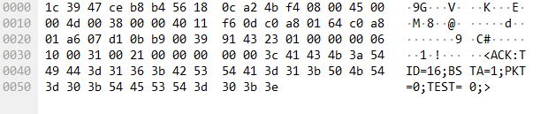

中频分析（IFA）
对未知信号进行中频频谱分析、参数分析。判别信号的带宽和调制类型，能对AM、FM、CW、DSB、SSB等信号进行解调并监听。
中频分析下发命令只有参数区，没有数据区。
回应数据有参数区和数据区。回应的数据区内容分音频数据和频谱数据包。
中频分析+1路窄带解调的回传时序和数据包格式所示。音频数据在250ms内回传一次，25k采样率时每次回传6250点，12.5k采样率时每次回传3125点；频谱数据和ITU数据在250ms内回传3次，每隔40ms回一次频谱和ITU数据，。
数据格式：
音频数据：每250ms回传一次，每次回传6250点（16bit），采样率25k
音频数据：每250ms回传一次，每次回传3125点（16bit），采样率12.5k
说明：
- 音频采样率根据需求由软件设定，12.5k/25k二选一；
- 音频数据格式为“单声道”、“int16”，25k时6250个数据，12.5k时3125点数据。
频谱数据：数据包含中频频谱和ITU测量结果，每250ms内回传3帧。
回传序号0为音频数据，序号1~3为频谱数据+ITU数据，每250ms重新清0。
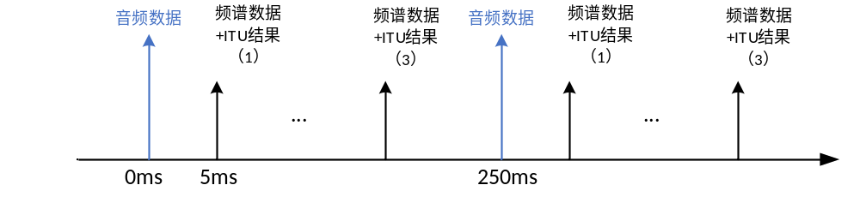
图 4-1 底层回传数据时序图
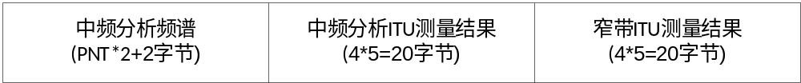
图 4-2 中频频谱和ITU结果组包格式图

功能界面参数
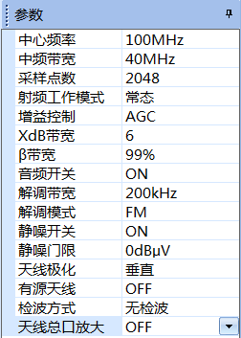

服务端下发给DSP的参数总览
表 4-8服务端下发参数（中频分析）
序号 | 代码 | 参数名称 | 取值范围 | 类型 | 缺省值 | 备注
 | TEST | 软件选择 | 0：服务端  1：测试软件 | U8 | 0：服务端 | 此处选择服务端，设为0
 | SCN | 循环次数 | 0：无限循环  n：循环n次 | U16 | 0：无限循环 | n值为设定的循环次数，0为无限循环
 | STY | 解调模式 | 1：AM  2：FM  3：CW  4：DSB  5：SSB | U8 | 2：FM | 参数命令发送2，代表FM，无需发送字符FM
 | BWD | 解调带宽 | 1.6MHz  800kHz，400kHz  200kHz，100kHz  50kHz，25kHz  12.5kHz，6.25kHz  3.125kHz，1.6kHz  800Hz | Long | 200kHz | 单位Hz
 | IFBW | 中频带宽 | 40MHz，20MHz  15MHz，10MHz，5MHz  3MHz，2.5MHz，2MHz  1.5MHz ，1.25MHz，1MHz  800kHz，500kHz，400kHz  300kHz，250kHz，200kHz  150kHz，100kHz，50kHz  30kHz，25kHz，15kHz  12.5kHz，6.25kHz，3.125kHz  1.6kHz，800Hz | Long | 200kHz（单位Hz） | 40MHz设备取值到40MHz
 | ASW | 音频开关 | 0：关  1：开 | U8 | 0：关
 | GAI | 增益方式 | 0：MGC  1：AGC | U8 | 1：AGC | 自动/手动增益控制
 | DGC | 射频衰减量 | 0~50 | U8 | 0 | MGC模式时设置射频衰减值
 | RFW | 射频工作模式 | 0：常态  1：低噪声  2：低失真 | U8 | 0：常态 | 一般设为常态模式，信号小时设为低噪声模式，信号较大时设为低失真模式
 | TID | 任务号 |  | u32
 | FRQ | 中心频率 | 20 MHz~8GHz | Long long | 100MHz | 监测范围是20MHz~8GHz，则取值范围就是：20 MHz~8GHz
 | BFO | CW解调拍频 | -1200~1200Hz | U16 | 1000 | 保留
 | XDB | XdB带宽 | 常用3~26db | S16 | 6
 | BETA | β%带宽 | 1~99 | U16 | 99
 | FFTL | 采样点数 | 128、256、512、1024、2048、4096、8192 | U32 | 2048
 | ANT | 天线名称 | 字符串表示 | Char[10] |  | 保留
 | SQUL | 静噪门限 | -50~120 | S16 | 0 | 幅度解调时用到
 | DETE | 检波方式 | 0：峰值  1：负峰值  2：平均值  3：无检波 | U8 | 3
 | ASR | 音频采样率 | 25000  12500 | U32 | 25000 | 选择音频的采样率，单位为Hz

说明：
- 参数取值范围以实际设备为主，文中仅供参考；
- 部分参数跟随设备，有些参数在某些设备上不支持，不需下发参数。

服务端下发给DSP的参数格式
表 4-9服务端下发给DSP的参数格式（中频分析）
数据类 型 | 数据说明 | 备注
控制块 | 见控制块定义 | Hex，16字节
参数块 | <IFA:SCN=0;STY=2;BWD=200000;IFBW=40000000;ASW=0;GAI=0;DGC=0;RFW=0;TID=5;ANT=0;ANL=0;ATN=0;FRQ=100000000;XDB=6;BETA=99;FFTL=1024;SQUL=-50;TEST=0;ASR=25000;DETE=3;ANO=1;AMP=0> | 字符串，变长
数据块 | 无

下发参数例子：
# 0000 6 00 XX XX 0 0000<IFA:SCN=0;STY=2;BWD=200000;IFBW=40000000;ASW=0;GAI=0;DGC=0;RFW=0;TID=5;ANT=0;ANL=0;ATN=0;FRQ=100000000;XDB=6;BETA=99;FFTL=1024;BFO=750;SQUL=-50;TEST=0;ASR=25000;DETE=3;ANO=1;AMP=0>
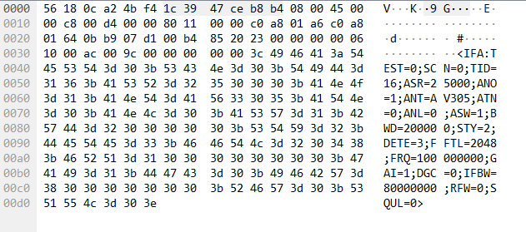
说明：下发参数不能有空格。

服务端及客户端参数配置
序号 | 参数代码 | 参数名称 | 服务/客户端配置
 | SCN | 循环次数 | 服务端
 | STY | 解调方式 | 客户端
 | BWD | 解调带宽 | 客户端
 | IFBW | 中频带宽 | 客户端
 | ASW | 音频开关 | 客户端
 | GAI | 增益控制 | 客户端
 | DGC | 射频衰减量 | 客户端
 | RFW | 射频模式 | 客户端
 | TID | 任务号 | 客户端
 | FRQ | 频率 | 客户端
 | XDB | xdB带宽 | 客户端
 | BETA | β带宽 | 客户端
 | FFTL | 采样点数 | 客户端
 | SQUL | 静噪门限 | 客户端
 | TEST | 软件选择 | 服务端
 | ASR | 音频采样率 | 服务端
 | DETE | 检波方式 | 客户端
跟随设备：视设备而定，无需配置时，客户端删除即可，服务端无需另配参数，跟随设备参数常见于测向设备的监测功能，监测设备使用较少；
保留：当前暂未用到，但底层保留接口，无需配置参数，以备后续使用。
可保留：设备开放接口，有默认值，软件可以不配置值，供内部使用或特定场合时使用。

DSP回应给服务端的参数
表 4-10 DSP回包参数（中频分析）
序号 | 代码 | 参数名称 | 取值范围 | 类型 | 备注（缺省值）
 | TID | 任务ID号 |  | u32
 | FRQ | 频率 | 20~8000MHz | Long long | 中心频率，取值范围跟随设备
 | ERR | 扫描状态 | 0：正常  1：异常 | U8 | 错误标志
 | PNT | 点数(音频) | 3125/6250 | U32 | 当数据类型为音频数据时，点数为3125/6250
 | LEV | 中频分析功率电平 |  | S16 | 100倍传输比例，从功率谱中取最大值，窄带的功率电平在数据区，单位dbμv
 | FFT | FFT点数 |  | U32 | FFT点数
 | PNT | 通带点数(频谱点数) |  | U32 | 当数据类型为频谱数据时，点数为通带点数
 | MARK | 结束标志 | 0：未扫描完成  1：扫描完成 | U8
 | ANO | 天线阵元 | 1 | U8 | 1

DSP回传给服务端的音频数据
表 4-11 DSP回传的音频数据格式（中频分析）
数据类 型 | 数据说明 | 备注
控制块 | 见控制块定义 | Hex，16字节
参数块 | <IFA:ERR=0;PNT=6250;FRQ=30000000;TID=1;ANO=1> | 字符串，变长
数据块 | 传输音频数据，数据类型标志：0x0012H  数据长度：PNT *2+5(数据头)=6250*2+5=12505字节  PNT=6250 采样率25kbps（单声道）  PNT=3125 采样率12.5kbps（单声道） | 音频数据，s16格式

DSP回传上位机的数据格式：（音频数据）
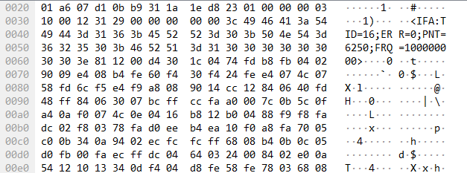

DSP回传给服务端的频谱数据
表 4-12 DSP回传的频谱数据格式（中频分析）
数据类型 | 数据说明 | 备注
控制块 | 见控制块定义 | Hex，16字节
参数块 | <IFA:ERR=0;FRQ=30000000;LEV=-500;TID=1;FFT=1024;PNT=801;MRK=1> | 字符串，变长
数据块 | 传输频谱数据，数据类型标志：0x0022H；  数据长度为：PNT*2+20*2+5(数据头)，不传输窄带频谱数据。  传输格式如下图所示。s16格式100倍放大，单位dbμv | Hex，变长

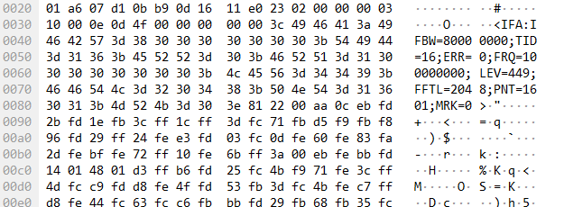
频谱数据传输格式定义如下：
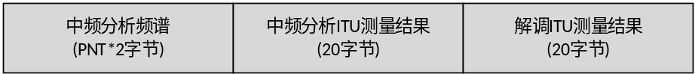
图 4-3频谱和ITU结果数据格式
说明：目前解调ITU测量结果未用到。
1601*2+20+20字节，PNT=1601点频谱，每点2字节（short类型），共3202字节，中频ITU结果20字节、解调ITU结果20字节。
ITU测量结果结构体定义：
表 4-13 ITU测量结果结构体定义（中频分析）
ITU测量结果  (20字节) | ITU Struct  {  {s32 amp_depth, "调幅度", 0, "%"}，10倍放大  {s32 level, "电平", 0, "dBuV"}，100倍放大  {s32 freq_offset, "频差", 0, "Hz"}，100倍放大（例：应该1Hz，实值100）  {s32 xdb_bw, "xdB带宽", 0, "Hz"}，1倍放大  {s32 beta_bw; "β带宽", 0, "Hz"}，1倍放大  };  总长度为20个字节，数据类型为s32。

多信道分析（DEM）
对指定信号进行中频频谱分析，能对AM、FM、CW、DSB、SSB等信号进行多信道并行解调并监听，可根据信号需求进行录音设置，同时能对32/64路信号进行不同模式的解调、监听。
多路解调测试下发命令有参数区和数据区，数据区需按照控制定义填写。
数据块的格式
字节序号 | 字 段
0 | 数据块标志
1～2 | 数据类型
3～4 | 数据区长度(=数据块长度-5)
 | 数据区

回应数据有参数区和数据区。
多路解调传输的数据包括：窄带音频、中频分析频谱、窄带频谱、中频分析ITU、窄带ITU。
- 32路窄带解调
音频数据在250ms内每路回传一次，则32路共回传32次，每次回传3125/6250点（16bit）。频谱数据和ITU数据在250ms内回传3次。
音频数据：
每隔5ms回传1路音频数据，每路回传6250点；
每包数据量：25k/s*16b*0.25s=100kb
32路需要的网络带宽：100kb*32*4=12.5Mb
说明：
- 音频采样率根据需求由软件设定，12.5k/25k二选一；
- 音频数据格式为“单声道”、“int16”。
频谱数据：
32路窄带频谱+中频频谱+中频ITU测量结果+32路ITU测量数据
32*257*16b + 6401*16b + 5*32b + 32*5*32 b = 239.28kb(最大)
回传时序：35包/250ms（32次音频数据+3次频谱数据和ITU测量结果）
- 64路解调
音频数据在250ms内每路回传一次，每次回传2路音频数据，每次回传6250*2=12500点（16bit），则64路共回传32次。频谱数据和ITU数据在250ms内回传3次，每次回传都包含64路窄带频谱+宽带频谱+ITU参数。
音频数据：
每包回传2路音频数据，每路音频6250点，则5ms内回传12500点
每包数据量：25k/s*16b*0.25s*2=200kb；
64路需要的网络带宽：200kb*32*4=25Mb
说明：
- 音频采样率根据需求由软件设定，12.5k/25k二选一；
- 音频数据格式为“单声道”、“int16”。
频谱数据：
64路窄带频谱+中频频谱+中频ITU结果+64路ITU测量数据：
64 *257*16b + 6401*16b + 5*32b + 64*5*32b = 376kb(最大)
回传时序：
35包/250ms（32次音频数据+3次频谱数据和ITU测量结果）
不同解调路数时回传数据量与使用的时间对应下表：
表 4-14 25kHz音频采样率
解调路数 | 音频回传数据量（次数） | 频谱/ITU参数回传（次数） | 网络需求 | 总共耗时
1 | 100kb（回传1次） | 回传3次，中频分析+1路窄带 | 1.65Mb | 5+(3-1)*40=85ms
32 | 100kb（回传32次） | 回传3次，中频分析+1~32路 | 15.4Mb | 32*5+(3-1)*40=240ms
64 | 200kb（回传32次，每次2路） | 回传3次，中频分析+1~64路 | 29.4Mb | 32*5+(3-1)*40=240ms
表 4-15 12.5kHz音频采样率
解调路数 | 音频回传数据量（次数） | 频谱/ITU参数回传（次数） | 网络需求 | 总共耗时
1 | 100kb（回传1次） | 回传3次，中频分析+1路窄带 | 1.45Mb | 5+(3-1)*40=85ms
32 | 100kb（回传32次） | 回传3次，中频分析+1~32路 | 9.15Mb | 32*5+(3-1)*40=240ms
64 | 200kb（回传32次，每次2路） | 回传3次，中频分析+1~64路 | 16.9Mb | 32*5+(3-1)*40=240ms

功能界面参数
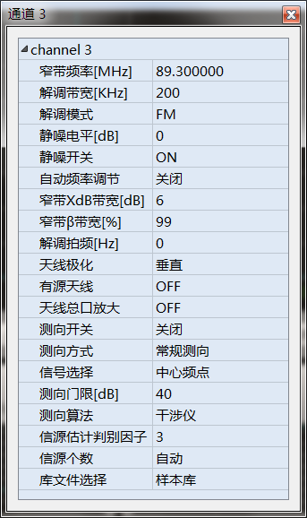
图 4-4 窄带信道参数

服务端下发给DSP的参数总览
表 4-16服务端下发参数（多信道分析）
序号 | 代码 | 参数名称 | 取值范围 | 类型 | 缺省值 | 备注
 | TEST | 软件选择 | 0：服务端  1：测试软件 | U8 | 0：服务端 | 指定服务端0
 | SCN | 循环次数 | 0：无限循环  n：循环n次 | U16 | 0：无限循环 | 默认无线循环
 | IFBW | 中频带宽 | 40/20/15/10/5/3/2.5/2/1.5/1.25MHz | Long | 40MHz | 单位Hz，取值范围跟随设备
 | GAI | 增益方式 | 0：MGC  1：AGC | U8 | 1：AGC | 发送数字，无需发送字符串
 | DGC | 射频衰减量 | 0~50 | U8 | 0
 | RFW | 射频工作模式 | 0：常态  1：低噪声  2：低失真 | U8 | 0：常态 | 一般常态模式，信号小时设为低噪声模式，信号较大时可设为低失真模式
 | TID | 任务号 |  | U32
 | FRQ | 频率 | 20 MHz~8GHz | Long long | 100MHz | 单位Hz，频率范围跟随设备
 | XDB | XdB带宽 | 常用3~26db | S16 | 6
 | BETA | β%带宽 | 1~99 | U16 | 99
 | FFTL | 采样点数 | 1024/2048/4096/8192 | U32 | 2048
 | CHAN | 通道数(窄带解调) | 实际用到的窄带通道数，0~32/64 | U8 | 32 | 目前监测机为32路子信道
 | ANT | 天线名称 |  | Char[10] |  | 保留
 | DETE | 检波方式 | 0：峰值  1：负峰值  2：平均值  3：无检波 | U8 | 3：无检波
 | ASR | 音频采样率 | 25000  12500 | U32 | 25000

窄带多路解调数据区结构体定义：
表 4-17窄带多路解调数据区结构体
窄带多路解调数据区结构体 | Struct{  u16 ChanNum; //通道号，2个字节，客户端  int64 Freq; //频率，8字节整数，客户端  int32 Bwd; //解调带宽，4个字节，客户端  u8 Sty; //解调模式，1个字节，客户端  s16 Lev; //静噪电平，2个字节，客户端  u8 Lsw; //静噪开关，1个字节，客户端  u8 Afc; //AFC开关，1个字节，客户端（保留）  u16 Xdb; // XdB带宽(窄带) ，2个字节，客户端  u16 Beta; //β%带宽(窄带) ，2个字节，客户端  u16 BFO; //cw解调拍频 ，2个字节，客户端（保留）  UINT8 AudioSwtich; // 音频开关，1个字节，客户端  UINT8 SpectrumSwtich; // 频谱开关，1个字节，客户端（保留）  }struct[n];  说明：  - 保留或跟随设备参数，软件可以不设初始值，但需按结构体格式下发所有参数；  - 目前频谱开关与音频开关共用，作为窄带子信道开关。

说明：
- 参数取值范围以实际设备为主，文中仅供参考；
- 部分参数跟随设备，有些参数在某些设备上不支持，不需下发参数。

服务端下发给DSP的参数格式
表 4-18服务端下发给DSP的参数格式（多信道分析）
数据类 型 | 数据说明 | 备注
控制块 | 见控制块定义 | Hex，16字节
参数块 | <DEM:SCN=0;FRQ=100000000;IFBW=40000000;GAI=0;DGC=0;RFW=0;CHAN=32;TID=4;XDB=6;BETA=99;FFTL=2048;ANT=0;TEST=0;ANL=0;ATN=0;ASR=25000;DETE=3;ANO=1;AMP=0> | 字符串，变长
数据块 | 窄带多路解调参数结构体
下发参数例子：
# 0000 3 00 XX XX 0 0000<DEM:SCN=0;FRQ=100000000;IFBW=40000000;GAI=0;DGC=0;RFW=0;CHAN=32;TID=4;XDB=6;BETA=99;FFTL=2048;ANT=0;TEST=0;ANL=0;ATN=0;ASR=25000;DETE=3;ANO=1;AMP=0>0x81XX XX nArrays……nArrays
nArrays即为窄带多路解调数据区结构体。
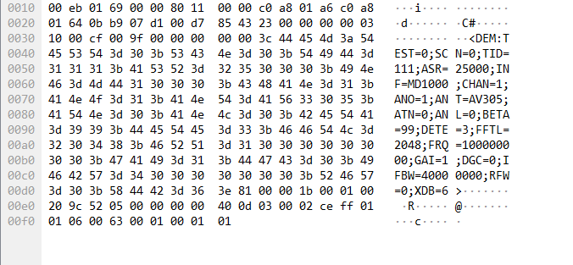
说明：下发参数不能有空格。

服务端及客户端参数配置
序号 | 参数代码 | 参数名称 | 服务/客户端配置
 | SCN | 循环次数 | 服务端
 | FRQ | 频率 | 客户端
 | IFBW | 中频带宽 | 客户端
 | GAI | 增益控制 | 客户端
 | DGC | 射频衰减量 | 客户端
 | RFW | 射频模式 | 客户端
 | CHAN | 窄带通道数 | 客户端
 | TID | 任务号 | 客户端
 | XDB | xdB带宽 | 客户端
 | BETA | β带宽 | 客户端
 | FFTL | 采样点数 | 客户端
 | ANT | 天线选择 | 客户端
 | TEST | 软件选择 | 服务端
 | ASR | 音频采样率 | 服务端
 | DETE | 检波方式 | 客户端

跟随设备：视设备而定，无需配置时，客户端删除即可，服务端无需另配参数，跟随设备参数常见于测向设备的监测功能，监测设备使用较少；
保留：当前暂未用到，但底层保留接口，无需配置参数，以备后续使用。
可保留：设备开放接口，有默认值，软件可以不配置值，供内部使用或特定场合时使用。

DSP回应给服务端的参数
表 4-19 DSP回包参数（信道分析）
序号 | 代码 | 参数名称 | 取值范围 | 类型 | 备注
 | TID | 任务ID号 |  | u32
 | MARK | 结束标志 |  | U8 | 0：未扫描完成  1：扫描完成

DSP回传给服务端的数据格式
表 4-20 DSP回传的数据格式（多信道分析）
数据类型 | 数据说明 | 备注
控制块 | 见控制块定义 | Hex，16字节
参数块 | <DEM: TID=9;MARK=0 > | 字符串，变长
数据块 | 传输音频数据，数据类型标志：0x0012；（单声道，s16格式）  传输频谱数据，数据类型标志：0x0022；  0x01: 中频分析频谱  0x02：窄带频谱  0x03：中频分析ITU测量结果  0x04：窄带ITU测量结果 | Hex，变长

DSP回传上位机的音频数据格式：
# 0000 3 00 XX XX 0 0000<DEM:TID=9;MARK=0> 81H 0012H……
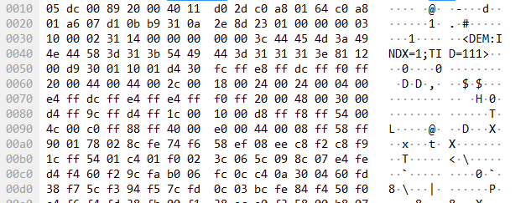

DSP回传上位机的频谱数据格式：
# 0000 3 00 XX XX 0 0000<DEM:TID=9;MARK=0> 81H 0022H ……
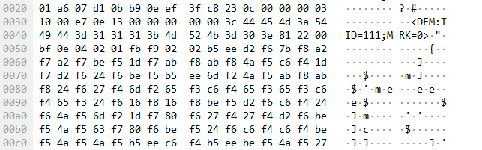

DSP回传给服务端的音频数据
表 4-21 DSP回传的音频数据格式（多信号分析）
数据类型 | 长度  (字节) | 字 段 | 说明
数据块头部 | 1 | 数据块标志 | 0x81
数据块头部 | 2 | 数据类型（音频数据） | 0x0012：语音  0x0022：频谱
数据块头部 | 2 | 数据区长度(=数据块长度-5)
数据区子块数目 | 1 | 数据区子块数目
数据区子块XX | 1 | 数据区子块数据类型 | 0x10: 窄带音频数据
数据区子块XX | 1 | 窄带通道号 | 1~32
数据区子块XX | 2 | 音频数据长度
数据区子块XX | N | 音频数据DATA（单声道） | 数据类型有符号16位

DSP回传给服务端的频谱数据
频谱数据包括：中频分析频谱、窄带频谱、中频分析ITU、窄带ITU共四种。
表 4-22 DSP回传的频谱数据格式（多信道分析）
数据类型 | 长度(字节) | 字 段
数据块头部 | 1 | 数据块标志 | 0x81
数据块头部 | 2 | 数据类型（频谱数据） | 0x0012：语音  0x0022：频谱
数据块头部 | 2 | 数据区长度(=数据块长度-5)
数据区子块数目 | 1 | 数据区子块数目
数据区子块1~X | N |  | 支持多个子块连续传；  数据区子块的详细定义见后续表

中频分析频谱的数据区子块定义
表 4-23中频分析频谱数据区子块定义
数据类型 | 长度(字节) | 字 段
数据区子块 | 1 | 数据区子块数据类型 | 0x01: 中频分析频谱  0x02：窄带频谱  0x03：中频分析ITU测量结果  0x04：窄带ITU测量结果
数据区子块 | 2 | 最大电平
数据区子块 | 2 | 频谱数据长度
数据区子块 | N | 频谱数据 | 数据类型有符号16位

窄带频谱的数据区子块定义
表 4-24窄带频谱数据区子块定义
数据类型 | 长度(字节) | 字 段
数据区子块 | 1 | 数据区子块数据类型 | 0x01: 中频分析频谱  0x02：窄带频谱  0x03：中频分析ITU测量结果  0x04：窄带ITU测量结果
数据区子块 | 1 | 窄带通道号
数据区子块 | 2 | 最大电平
数据区子块 | 2 | 窄带频谱数据长度
数据区子块 | N | 窄带频谱数据 | 数据类型有符号16位

中频分析ITU测量结果的数据区子块定义
表 4-25中频分析ITU数据区子块定义
数据类型 | 长度(字节) | 字 段
数据区子块 | 1 | 数据区子块数据类型 | 0x01: 中频分析频谱  0x02：窄带频谱  0x03：中频分析ITU测量结果  0x04：窄带ITU测量结果
数据区子块 | 2 | 中频分析ITU测量结果数据长度
数据区子块 | N | 中频分析ITU测量结果数据 | 数据格式见中频分析+1路

窄带ITU测量结果的数据区子块定义
表 4-26窄带ITU数据区子块定义
数据类型 | 长度(字节) | 字 段
数据区子块 | 1 | 数据区子块数据类型 | 0x01: 中频分析频谱  0x02：窄带频谱  0x03：中频分析ITU测量结果  0x04：窄带ITU测量结果
数据区子块 | 1 | 窄带通道号
数据区子块 | 2 | 窄带ITU测量结果数据长度
数据区子块 | N | 窄带ITU测量结果数据 | 数据格式见中频分析+1路

数字扫描（DSC）
在指定的频率范围内，进行快速扫描，显示全频段内信号的频谱分布和随时间的变化情况。实时统计占用频谱的平均值、最大值、最小值。
数字扫描下发命令只有参数区，没有数据区。回应数据有参数区和数据区。
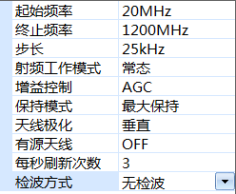
图 4-5 数字扫描参数
表 4-27 40M刷屏次数推荐设置
分辨率 | 每秒刷屏最大次数
分辨率 | 频段≤4G | 频段≤8G | 频段≤12G | 频段≤18G
3.125k | 6 | 3 | 1.5 | 1
6.25k | 11 | 6 | 3 | 1.5
12.5k | 25 | 13 | 6 | 2
25k | 40 | 20 | 7 | 4
50k | 40 | 40 | 25 | 12
100k | 40 | 40 | 40 | 25

说明：
目前频段为4G时，实际频段为4000-20=3980M，其他频段以此类推。
每秒刷屏次数并不是越大越好，越大数据传输速度越快，容易造成数据阻塞丢包；扫描频段越短可刷新次数越大，扫描频段越长实际可刷新次数越小，达到实际可刷新次数上限后，刷新次数不再跟随软件设置值。

服务端下发给DSP的参数总览
表 4-28服务端下发参数（数字扫描）
序号 | 代码 | 参数名称 | 取值范围 | 类型 | 缺省值 | 备注
 | SCN | 循环次数 | 0：无限循环  n：循环n次 | U16 | 0
 | DIF | 分辨率 | 3.125kHz，6.25kHz  12.5kHz，25kHz  50kHz，100kHz | Long | 25kHz | 单位Hz
 | SCB | 起始频率 | 20MHz~8GHz | Long long | 88M | 单位Hz
 | SCE | 终止频率 | 20MHz~8GHz | Long long | 1008M | 单位Hz
 | GAI | 增益方式 | 0：MGC  1：AGC | U8 | 1
 | DGC | 射频衰减量 | 0~50 | U8 | 0 | MGC模式时控制射频衰减值
 | RFW | 射频工作模式 | 0：常态  1：低噪声  2：低失真 | U8 | 常态
 | TID | 任务号 |  | u32
 | ANT | 天线名称 | 选择不同天线 | Char[10] |  | 保留
 | TEST | 软件选择 | 0：服务端  1：测试软件 | U8 | 0 | 使用0，服务端
 | SPN | 频谱每秒刷新次数 | 0.5~40（建议0.5~20） | Float | 4 | 扫描分辨率小时，建议刷新次数小些；扫描分辨率大时，可设大一些；当频谱显示部分，显示不全时，可能是因为此值设置偏大，亦或是网络不是千兆网或不稳定导致
 | DETE | 检波方式 | 0：峰值  1：负峰值  2：平均值  3：无检波 | U8 | 无检波 | 一般默认使用无检波模式
 | PBD | 扫描带宽 | 0：宽带（分辨率：3.125~100k）  1：窄带（分辨率：3.125~25k） | U8 | 0 | 目前仅开放宽带扫描，设置为0

说明：
- 参数取值范围以实际设备为主，文中仅供参考；
- 部分参数跟随设备，有些参数在某些设备上不支持，不需下发参数。

服务端下发给DSP的参数格式
表 4-29服务端下发给DSP的参数格式
数据类 型 | 数据说明 | 备注
控制块 | 见控制块定义 | Hex，16字节
参数块 | <DSC:SCN=0;DIF=25000;SCB=100000000;SCE=200000000;GAI=1;DGC=0;RFW=0;TID=10;ANT=AV305;ANL=0;ATN=0;KMD=0;SPN=5;TEST=0;DETE=0;ANO=1;PBD=0> | 字符串，变长
数据块 | 无

下发参数例子：
# 0000 6 00 XX XX 0 0000<DSC:SCN=0;DIF=25000;SCB=100000000;SCE=200000000;GAI=1;DGC=0;RFW=0;TID=10;ANT=AV305;ANL=0;ATN=0;KMD=0;SPN=5;TEST=0;DETE=3;ANO=1;PBD=0>
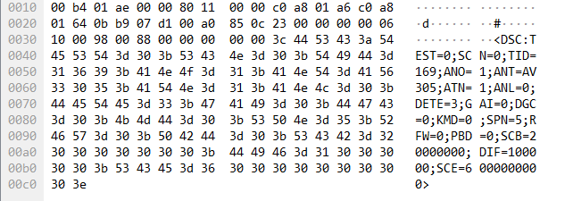
说明：下发参数不能有空格。

服务端及客户端参数配置
序号 | 参数代码 | 参数名称 | 服务/客户端配置
 | SCN | 循环次数 | 服务端
 | DIF | 步长 | 客户端
 | SCB | 起始频率 | 客户端
 | SCE | 终止频率 | 客户端
 | GAI | 增益控制 | 客户端
 | DGC | 射频衰减量 | 客户端
 | RFW | 射频控制 | 客户端
 | TID | 任务号 | 客户端
 | ANT | 天线选择 | 客户端
 | KMD | 保持方式 | 客户端
 | SPN | 频谱每秒刷新次数 | 客户端
 | TEST | 软件选择 | 服务端
 | DETE | 检波方式 | 客户端
 | PBD | 扫描带宽 | 客户端

跟随设备：视设备而定，无需配置时，客户端删除即可，服务端无需另配参数，跟随设备参数常见于测向设备的监测功能，监测设备使用较少；
保留：当前暂未用到，但底层保留接口，无需配置参数，以备后续使用。
可保留：设备开放接口，有默认值，软件可以不配置值，供内部使用或特定场合时使用。

DSP回应给服务端的参数
表 4-30 DSP回包参数（数字扫描）
序号 | 代码 | 参数名称 | 取值范围 | 类型 | 备注
 | INDX | 位置索引 | 每包回传的第一个数据在整个数字扫描频段里面的第几个点 | U32
 | DIF | 分辨率 |  | Long
 | PNT | 数据长度 | 数据区传输的信道点数 | U16
 | TID | 任务号 |  | u32
 | MRK | 循环结束标志 | 0: 扫描数据未结束(中间包)  1: 扫描完成标志  2: 一屏数据结束标志 | U8

DSP回传给服务端的参数格式
表 4-31 DSP回传给服务端的参数格式
数据类 型 | 数据说明 | 备注
控制块 | 见控制块定义 | Hex，16字节
参数块 | <DSC:INDX=0;DIF=25000;PNT=4001;TID=10;MRK=2;ANO=1> | 字符串，变长
数据块 | 传输频谱数据，数据类型标志：0x0022；

DSP回传上位机的数据格式：
# 0000 3 00 XX XX 0 0000<DSC:INDX=0;DIF=25000;PNT=4001;TID=10;MRK=2;ANO=1> 81H 0022H len ddddd……
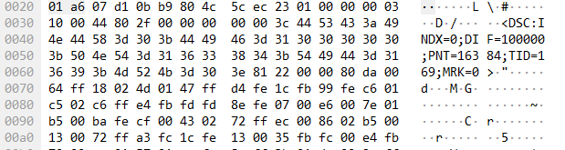
说明：
INDX表示回传的数据点位，回传数据从0开始，第二包接着第一段点位开始……
例如：频段100-600M，分辨率25k，共回2包，对应点位0-12799，12800-20001。

注意事项
- 扫描速度
描述：运行数字扫描功能，捕获短时脉冲信号，计算设备扫描速度。
操作：起始频率20M、结束频率8000M、刷屏次数2~8次、MGC模式、峰值检波，运行数字扫描功能，设置脉冲周期、脉冲宽度等，统计脉冲捕获命中率。

频段扫描（FSC）
实现对指定频段信号监测功能，可执行多个频段的频谱数据监测任务，统计信道占用情况。
频段扫描目前单次测试最大支持20个频段。
频段扫描下发命令有参数区和数据区，数据区需按照控制定义填写。
数据块的格式
字节序号 | 字 段
0 | 数据块标志
1～2 | 数据类型
3～4 | 数据区长度(=数据块长度-5)
 | 数据区
回应数据有参数区和数据区。
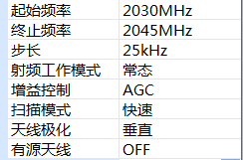
图 4-6 频段扫描功能参数

服务端下发给DSP的参数总览
表 4-32服务端下发参数（频段扫描）
序号 | 代码 | 参数名称 | 取值范围 | 类型 | 缺省值 | 备注
 | SCN | 循环次数 | 0：无限循环  n：循环n次 | U16 | 0 | 默认无限循环
 | TID | 任务号 |  | u32 |  | 用于区分不同任务
 | ANT | 天线名称 |  | Char[10] |  | 保留
 | PNT | 频段数 | 1~20 | U16 | 1 | 目前设备支持20段扫描，也可通过软件操作实现更多频段的扫描任务
 | TEST | 软件选择 | 0：服务端  1：测试软件 | U8 | 0 | 使用服务端
 | DETE | 检波方式 | 0：峰值  1：负峰值  2：平均值  3：无检波 | U8 | 无检波 | 根据需求设置检波方式
 | ANO | 天线号 | 1 | U8 | 1 | 监测设备可配置亦可不配置，设备默认为通道1

频段扫描数据区结构体定义如下:
表 4-33频段扫描数据区结构体定义
频段扫描数据区结构体 | typedef struct  {  long long frqstr; 8字节（频段扫描各段的起始频率），客户端  long long frqend; 8字节（频段扫描各段的结束频率），客户端  int fscstep; 4字节（频段扫描步长），客户端  char gaimode; 1字节（1:AGC/0:MGC），客户端  char rfwmode; 1字节（射频模式：常态/低噪声/低失真），客户端  short dgcval; 1字节（射频衰减量0~50），客户端  char antctr[10]; 10字节（天线选择），客户端（保留）  char anl; 1字节（极化方式：垂直/水平），客户端（保留）  char atn; 1字节（无源/有源），客户端（保留）  char scanmode; 1字节（扫描模式1精确扫描），客户端  char ano; 1字节，天线阵元，客户端（保留）  char amp; 1字节，天线总口放大，客户端（保留）  char dete; 1字节，检波方式.0:峰值,1:负峰值,2:平均值,3:无检波  }CTRL_FSC[n];  说明：  - 保留或跟随设备参数，软件可以不设初始值，但需按结构体格式下发所有参数；  - 添加检波方式后，早期设备无法兼容；  - 多段扫描参数时，格式为第一段所有参数、第二段…第n段。

说明：
- 参数取值范围以实际设备为主，文中仅供参考；
- 部分参数跟随设备，有些参数在某些设备上不支持。

服务端下发给DSP的参数格式
表 4-34服务端下发给DSP的参数格式
数据类 型 | 数据说明 | 备注
控制块 | 见控制块定义 | Hex，16字节
参数块 | <FSC:SCN=0;PNT=1;TID=11;TEST=0> | 字符串，变长
数据块 | 频段扫描数据区结构体定义

下发参数例子：
# 0000 7 00 XX XX 0 000 <FSC:SCN=0;PNT=1;TID=11;TEST=0>0x81 XX XX nArrays……nArrays…
nArrays为数据区频段扫描结构体。
下发参数不能有空格。
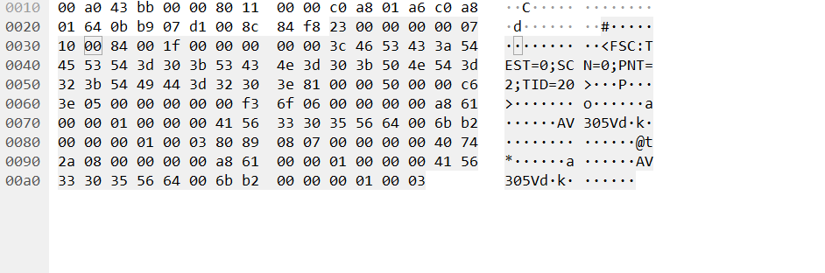
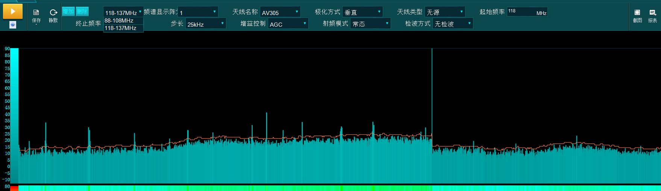

服务端及客户端参数配置
序号 | 参数代码 | 参数名称 | 服务/客户端配置
 | SCN | 循环次数 | 服务端
 | PNT | 频段数 | 客户端
 | TID | 任务号 | 客户端
 | TEST | 软件选择 | 服务端

跟随设备：视设备而定，无需配置时，客户端删除即可，服务端无需另配参数，跟随设备参数常见于测向设备的监测功能，监测设备使用较少；
保留：当前暂未用到，但底层保留接口，无需配置参数，以备后续使用。
可保留：设备开放接口，有默认值，软件可以不配置值，供内部使用或特定场合时使用。

DSP回应给服务端的参数
表 4-35 DSP回包参数（频段扫描）
序号 | 代码 | 参数名称 | 取值范围 | 类型 | 备注
 | INDX | 位置索引 | 每包回传的第一个数据在整个扫描频段里面的第几个点，第二段的索引接着第一段累加 | U32
 | DIF | 分辨率 |  | Long
 | PNT | 频点数 | 数据区传输的频点数 | U16
 | TID | 任务号 |  | u32
 | MRK | 循环结束标志 | 0：未扫描完成  1：扫描完成 | U8

DSP回传给服务端的参数格式
表 4-36 DSP回传给服务端的参数格式
数据类 型 | 数据说明 | 备注
控制块 | 见控制块定义 | Hex，16字节
参数块 | <FSC:INDX=0;DIF=25000;PNT=4001;TID=10;MRK=0> | 字符串，变长
数据块 | 传输频谱数据，数据类型标志：0x0022；

DSP回传上位机的数据格式：
# 0000 3 00 XX XX 0 0000<FSC:INDX=0;DIF=25000;PNT=4001;TID=10;MRK=0>81H 0022H len dddd……
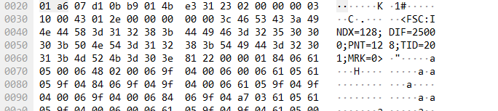
说明：
- INDX表示回传的数据点位，第一段从零开始，第二段接着第一段点位开始；
例如：100-400M，500-600M，对应点位0-4000，4001-；
- 每一次循环结束后都加扫描结束标志，指定循环次数未完成时MRK=0，指定循环次数完成时MRK=1。

离散扫描（MSC）
对多个离散的频点信号进行扫描，逐一进行参数测量，系统最多支持400个频率点扫描功能。
离散扫描测试下发命令有参数区和数据区，数据区需按照控制定义填写。
数据块的格式
字节序号 | 字 段
0 | 数据块标志
1～2 | 数据类型
3～4 | 数据区长度(=数据块长度-5)
 | 数据区
回应数据只有参数区。
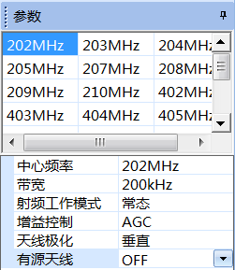
图 4-7 离散扫描频率点参数

服务端下发给DSP的参数总览
表 4-37服务端下发参数（离散扫描）
序号 | 代码 | 参数名称 | 取值范围 | 类型 | 缺省值 | 备注
 | TEST | 软件选择 | 0：服务端  1：测试软件 | U8 | 0 | 服务端
 | SCN | 循环次数 | 0：无限循环  n：循环n次 | U16 | 0
 | PNT | 频点数 | 需要扫描的频点数 | U16 | 1 | 暂时开放最大为400个
 | TID | 任务号 |  | u32
 | ANT | 天线名称 |  | Char[10] |  | 保留
 | BINDEX | 频点起始索引 | 任务第一个频点的索引号（频点数量较大时，离散扫描任务分段发送），大于等于0 | U16 | 0 | 当扫描离散点超过400个时，可分批次扫描，此参数为各批次的其实序号

服务端下发给DSP的参数格式
表 4-38服务端下发给DSP的参数格式
数据类 型 | 数据说明 | 备注
控制块 | 见控制块定义 | Hex，16字节
参数块 | <MSC:SCN=0;PNT=2;TID=13; BINDEX = 0;TEST=0 > | 字符串，变长
数据块 | 离散扫描数据区结构体定义

下发参数例子：
# 0000 7 00 XX XX 0 000 <MSC:SCN=0;PNT=2;TID=13;BINDEX=0;TEST=0> 81 xx xx nArrays……nArrays
nArrays为离散扫描数据区结构体。
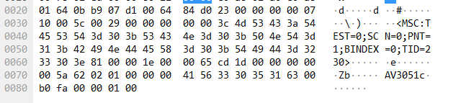
表 4-39离散扫描数据区结构体定义
离散扫描数据区结构体 | struct{  int64 Freq;（离散频点）8字节，客户端客  int32 BW;（中频带宽）4字节，客户端  char GainMode;（增益模式）1字节，客户端  char RF_Mode;（射频工作模式）1字节，客户端  short Gain_Val ;（射频衰减量）2字节，客户端  char AntCtr[10]; （天线控制）10字节，客户端（保留）  char anl; (极化方式) 1字节，客户端（保留）  char atn; (天线有源/无源) 1字节，客户端（保留）  char ano; （天线阵元）1字节，客户端（保留）  char amp; （天线总口放大）1字节，客户端（保留）  } nArrays[m];  说明：  - 保留或跟随设备参数，软件可以不设初始值，但需按结构体格式下发所有参数。  - 常规情况下，跟随设备的参数是无效的，特殊定制天线除外。

服务端及客户端参数配置
序号 | 参数代码 | 参数名称 | 服务/客户端配置
 | SCN | 循环次数 | 服务端
 | PNT | 离散点数 | 客户端
 | TID | 任务号 | 客户端
 | TEST | 软件选择 | 服务端
 | BINDEX | 频点起始索引 | 服务端

跟随设备：视设备而定，无需配置时，客户端删除即可，服务端无需另配参数，跟随设备参数常见于测向设备的监测功能，监测设备使用较少；
保留：当前暂未用到，但底层保留接口，无需配置参数，以备后续使用。
可保留：设备开放接口，有默认值，软件可以不配置值，供内部使用或特定场合时使用。

DSP回应给服务端的参数
表 4-40 DSP回传参数（离散扫描）
序号 | 代码 | 参数名称 | 取值范围 | 类型 | 备注
 | TID | 任务ID号 |  | u32
 | INDX | 位置索引 | 每包回传的第一个数据在整个扫描里面的第几个点 | U32
 | LEV | 电平值 | 100倍放大 | S16
 | ERR | 扫描状态 |  | U8 | 错误标志
 | MARK | 结束标志 | 0：未扫描完成  1：扫描完成 | U8

DSP回传给服务端的参数格式
表 4-41 DSP回传给服务端的参数格式（离散扫描）
数据类 型 | 数据说明 | 备注
控制块 | 见控制块定义 | Hex，16字节
参数块 | <MSC:ERR=0;INDX=1;LEV=-250;TID=10;MRK=0> | 字符串，变长
数据块 | 无
DSP回传上位机的数据格式：
# 0000 2 00 XX XX 0 0000<MSC:ERR=0;INDX=1;LEV=-250;TID=10;MRK=0>
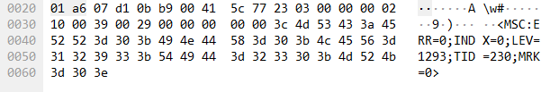

信号分析（IQS）
实现指定频点信号IQ数据的本地存储、在线实时分析功能。显示信号时域、频域波形和眼图、瀑布图等。
信号分析下发命令有参数区和数据区。回应数据有参数区和数据区。
实现IQ数据存储功能，执行IQ存储期间不做其他任务，输出I/Q数据（16b）。信号分析功能细分为两种：
- 宽带IQ片断分析功能，带宽5MHz/10MHz，先缓存数据，然后定时发送给服务端。
- 窄带IQ连续分析功能，带宽800Hz~2.5MHz，实时传输给服务软件。
每包IQ数据以I、Q形式交替存放（IQIQIQ格式/QIQIQI格式）； 实际使用时需注意I、Q的存放顺序，I在前还是Q在前，使用时如果出现异常，可对调IQ的位置查看是否恢复正确。
传输时间：
中频带宽 | 采样率 | 数据包间隔 | 备注
10MHz | 12.8MHz | 定时回包 | 包长32k字节
5MHz | 6.4MHz | 定时回包 | 包长32k字节
2.5MHz | 3.2MHz | 2.56ms | 包长32k字节
1.25MHz | 1.6MHz | 5.12ms | 包长32k字节
800kHz | 1.6MHz | 5.12ms | 包长32k字节
400kHz | 800kHz | 10.24ms | 包长32k字节
200kHz | 400kHz | 20.48ms | 包长32k字节
100kHz | 200kHz | 40.96ms | 包长32k字节
50kHz | 100kHz | 40.96ms | 包长16k字节
25kHz | 50kHz | 81.92ms | 包长16k字节
12.5kHz | 25kHz | 163.84ms | 包长16k字节
6.25kHz | 12.5kHz | 327.68ms | 包长16k字节
3.125kHz | 6.25kHz | 655.36ms | 包长16k字节
1.6kHz | 3.125kHz | 1.31s | 包长16k字节
目前所有带宽回包长度均为32768=32k字节，网络带宽较小时，为减小数据包间隔，采用数据量减半回传。
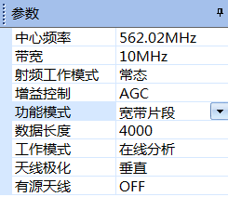
图 4-8 信号分析功能参数

服务端下发给DSP的参数总览
表 3-4-42服务端下发参数（IQ存储）
序号 | 代码 | 参数名称 | 取值范围 | 类型 | 缺省值 | 备注
 | SCN | 循环次数 | 0：无限循环  n：循环n次 | U16 | 0
 | FRQ | 频率 | 20 MHz~8GHz | Long long | 100M | 单位Hz  频率取值范围由设备监测范围而定
 | IFBW | 中频带宽 | 10MHz，5MHz  2.5MHz，1.25MHz  800kHz，400kHz  200kHz，100kHz  50kHz，25kHz  12.5kHz，6.25kHz  3.125kHz，1.6kHz，800Hz | Long | 200k | 单位Hz  带宽大时，速度较快；带宽小时，速度慢。
 | GAI | 增益方式 | 0：MGC  1： AGC | U8 | AGC
 | DGC | 射频衰减量 | 0~50 | U8 | 0
 | RFW | 射频工作模式 | 0：常态  1：低噪声  2：低失真 | U8 | 0
 | SMPT | 采样次数 | 宽带片段存储时，底层数据采样次数  1~15000 | U16 | 200 | 宽带片段存储时，先存储SMPT帧数据至内存，然后定时上传给服务端
 | TID | 任务号 |  | u32
 | ANT | 天线名称 |  | Char[10] |  | 保留
 | NAM | 文件名 | 文件存储名称 | Char[14] |  | 保留
 | TEST | 软件选择 | 0：服务端  1：测试软件 | U8 | 0 | 服务端
 | ANO | 天线阵元 | 1 | U8 | 1 | 监测设备可配置亦可不配置，此项不配置时，设备默认为通道1

说明：
- 参数取值范围以实际设备为主，文中仅供参考；
- 部分参数跟随设备，有些参数在某些设备上不支持，不需下发参数。

服务端下发给DSP的参数格式
表 4-43服务端下发给DSP的参数格式
数据类 型 | 数据说明 | 备注
控制块 | 见控制块定义 | Hex，16字节
参数块 | <IQS:SCN=0;FRQ=210100000;IFBW=5000000;GAI=1;DGC=0;RFW=0;SMPT=2000;TID=14; ANT=0;ANL=0;ATN=0;TEST=0;ANO=1;AMP=0> | 字符串，变长
数据块 | 无

下发参数例子：
# 0000 6 00 XX XX 0 0000<IQS:SCN=0;FRQ=210100000;IFBW=5000000;GAI=1;DGC=0;RFW=0;SMPT=2000;TID=14;ANT=0;ANL=0;ATN=0;TEST=0;ANO=1;AMP=0>
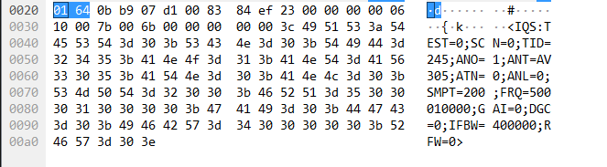

服务端及客户端参数配置
序号 | 参数代码 | 参数名称 | 服务/客户端配置
 | SCN | 循环次数 | 服务端
 | FRQ | 频率 | 客户端
 | IFBW | 中频带宽 | 客户端
 | GAI | 增益控制 | 客户端
 | DGC | 射频衰减量 | 客户端
 | RFW | 射频控制 | 客户端
 | SMPT | 采样次数 | 客户端
 | TID | 任务号 | 客户端
 | ANT | 天线选择 | 客户端
 | TEST | 软件选择 | 服务端

跟随设备：视设备而定，无需配置时，客户端删除即可，服务端无需另配参数，跟随设备参数常见于测向设备的监测功能，监测设备使用较少；
保留：当前暂未用到，但底层保留接口，无需配置参数，以备后续使用。
可保留：设备开放接口，有默认值，软件可以不配置值，供内部使用或特定场合时使用。

DSP回应给服务端的参数
表 4-44 DSP回包参数（IQ存储）
序号 | 代码 | 参数名称 | 取值范围 | 类型 | 备注
 | SMP | 采样次数 | 1~15000 | U32
 | FRQ | 频率 | 20~8000MHz | Long Long
 | IFBW | 中频带宽 | 10MHz，5MHz  2.5MHz， 1.25MHz，  800kHz，400kHz，200kHz  100kHz，50kHz，25kHz，  12.5kHz，6.25kHz，3.125kHz  1.6kHz，800Hz | U32
 | TID | 任务号 |  | u32
 | NAM | 文件名 |  | Char[14]
 | RATE | 采样率 | 12.8MHz~1.6kHz  采样率与中频带宽对应关系参考下文  各个带宽下不同FFT点数功率谱回传点数对照表 | U32 | 采样率与中频带宽一一对应
 | MRK | 结束标志 | 0：未完成，1数据回传结束 | U8

DSP回传给服务端的参数格式
表 4-45 DSP回传给服务端的参数格式
数据类 型 | 数据说明 | 备注
控制块 | 见控制块定义 | Hex，16字节
参数块 | <IQS:FRQ=210100000;IFBW=5000000;SMP=2000;TID=14; MRK=0>  或<IQS:FRQ=210100000;IFBW=5000000;SMP=2000;TID=14; MRK=1> | 字符串，变长
数据块 | 传输IQ数据 ，数据类型0x0032H;

DSP回传上位机的数据格式：
# 0000 3 00 XX XX 0 0000<IQS:FRQ=210100000;IFBW=5000000;SMP=2000;TID=14; MRK=0>81H 0032H len nArrays……nArrays
nArrays:
short I 16位的I数据
short Q 16位的Q数据
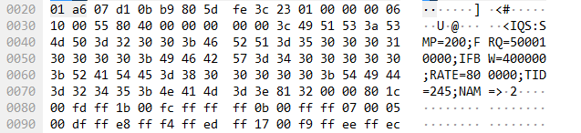

数字荧光（DPX）
下发命令有参数区。回应数据有参数区和数据区。
DPX数字荧光频谱（Digital Phosphor Spectrum）建立在实时频谱分析基础上，可以在短时间内累积数以万计的频谱图，将快速的、隐秘的信号变化过程用位图颜色显示，实时频谱运算的速度优势和DPX技术的显示方法相结合，有效提升了信号捕获和观测能力，能够侦测各种瞬态信号、同频信号，满足复杂电磁环境下的无线电监测工作需要。
通过把频谱图划分成表示轨迹幅度值的行和针对频率轴上各点的列，可以绘制成位图(bitmap)数据库图像，格中的每个单元包含着进入该格的频谱命中的次数。
荧光谱图将根据位图的单元格密度值生成。确定荧光谱图颜色映射的参数后，表示网格计数值的位图将转换成荧光谱图，每个单元格数值范围是0~255，用8位表示。生成荧光谱图以BMP文件格式表示，传输至上位机软件后可以直接显示。
接收机回传到上位机的数据为原始的图像像素矩阵的数据。颜色表在上位机处生成。每个像素点为unsigned char类型，对应256种BMP颜色表的颜色。把0~255数字与颜色索引表建立映射关系，每个颜色由(红,绿,蓝)矢量表示，如255表示Red (255,0,0)。
数据回传格式：
FFT点数为2048点时，位图/荧光谱的大小为1600*120字节（由120行，1600列组成）；
FFT点数为1024点时，位图/荧光谱大小为800*120字节（由120行，800列组成）。FFT点数为512点时，位图/荧光谱大小为400*120字节（由120行，400列组成）。
回传荧光谱数据时，会回传谱图最小电平值，其值表示谱图最小纵坐标。
40M带宽、4096点FFT采样时，一张谱图数据量为3200*120字节，由120行、3200列组成，网口一次回传32kB数据，传输一张荧光谱图需要发送的数据量：2.93Mbit=3200*120*8bit。画图顺序为由下而上、从左到右，依次画出120行谱图数据，组成一张完整的荧光谱图。
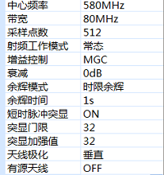
图 4-9 荧光谱功能参数

服务端下发给DSP的参数总览
表 4-46服务端下发参数（数字荧光）
序号 | 代码 | 参数名称 | 取值范围 | 类型 | 缺省值 | 备注
 | TEST | 软件选择 | 0：服务端  1：测试软件 | U8 | 0 | 服务端
 | SCN | 循环次数 | 0：无限循环  n：循环n次 | U16 | 0 | 一般无限循环
 | IFBW | 带宽 | 40MHz，20MHz  10MHz，5MHz  2.5MHz，1.25MHz | Long | 40MHz | 单位Hz
 | FRQ | 中心频率 | 20 MHz~8GHz | Long long | 100M | 单位Hz
 | RFW | 射频工作模式 | 0：常态  1：低噪声  2：低失真 | U8 | 0 | 一般常态模式，信号小时设为低噪声模式，信号较大时可设为低失真模式
 | DGC | 射频衰减量 | 0~50 | U8 | 0 | 配合MGC模式，设置设置射频增益的衰减量
 | GAI | 增益方式 | 0：MGC  1：AGC | U8 | AGC | 自动或手动调节射频增益
 | ANT | 天线名称 |  | Char[10] |  | 保留
 | TID | 任务号 |  | U32 |  | 用于区分不同任务
 | FFTL | 采样点数 | 512/1024/2048 | U32 | 2048
 | PRT | 余辉时间 | 0：无余辉 | s32 |  | 不做余辉处理，实时刷新
 | PRT | 余辉时间 | 可变余辉，n：持续n秒（>1整数） | s32 |  | 设置余辉时间，根据设定值，显示荧光余辉
 | PRT | 余辉时间 | -1：无时限余辉 | s32 |  | 无限保持余辉
 | DISP | 短时脉冲信号突出显示功能开关 | 0：关闭  1：打开 |  |  | 可变余晖时，打开短时脉冲信号突出显示功能（此功能只在可变余晖时起作用）
 | THRSH | 脉冲突出显示门限值 | 1~255 | U8 |  | 对于短时脉冲信号界面显示不明显，可设置此值的大小来突出显示短时脉冲
 | DETE | 检波方式 | 0：峰值  1：负峰值  2：平均值  3：无检波 | U8 | 无检波
 | ANO | 天线阵元 | 1 | U8 | 1 | 设备默认为通道1

说明：
- 带有“保留”标志的参数，参数类型暂无，目前设备无需下发该参数；
- 参数取值范围以实际设备为主，文中仅供参考；
- 部分参数跟随设备，有些参数在某些设备上不支持，不需下发参数。

服务端下发给DSP的参数格式
表 4-47服务端下发给DSP的参数格式
数据类 型 | 数据说明 | 备注
控制块 | 见控制块定义 | Hex，16字节
参数块 | <DPX:SCN=0;IFBW=40000000;FRQ=250000000;RFW=0;DGC=30;GAI=1;ANT=AV305;TID=1;FFTL=512;PRT=0;TEST=0;ANL=0;ATN=0;DETE=0;DISP=1; THRSH =20;ANO=1;AMP=0> | 字符串，变长
数据块 | 无

下发参数例子：
# 0000 6 00 XX XX 0 0000< DPX:SCN=0;IFBW=40000000;FRQ=250000000;RFW=0;DGC=30;GAI=1;ANT=AV305;TID=1;FFTL=512;PRT=0;TEST=0;ANL=0;ATN=0;DETE=0;DISP=1;THRSH=20;ANO=1;AMP=0>
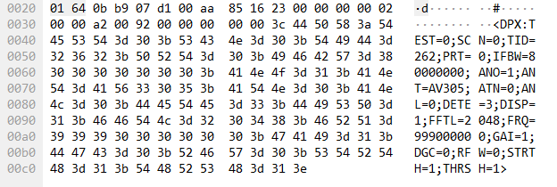

服务端及客户端参数配置
序号 | 参数代码 | 参数名称 | 服务/客户端配置
 | SCN | 循环次数 | 服务端
 | IFBW | 中频带宽 | 客户端
 | FRQ | 频率 | 客户端
 | RFW | 射频控制 | 客户端
 | DGC | 射频衰减量 | 客户端
 | GAI | 增益控制 | 客户端
 | TID | 任务号 | 客户端
 | FFTL | 采样点数 | 客户端
 | PRT | 余辉时间 | 客户端（与余辉开关组合使用）
 | TEST | 软件选择 | 服务端
 | DETE | 检波方式 | 客户端
 | DISP | 短时脉冲突显 | 客户端
 | THRSH | 突显门限 | 客户端

跟随设备：视设备而定，无需配置时，客户端删除即可，服务端无需另配参数，跟随设备参数常见于测向设备的监测功能，监测设备使用较少；
保留：当前暂未用到，但底层保留接口，无需配置参数，以备后续使用。
可保留：设备开放接口，有默认值，软件可以不配置值，供内部使用或特定场合时使用。

DSP回应给服务端的参数
表 4-48 DSP回包参数（数字荧光）
序号 | 代码 | 参数名称 | 取值范围 | 类型 | 备注
 | TID | 任务ID号 |  | s32
 | FRQ | 频率 |  | Long long | 宽带频率
 | ERR | 扫描状态 |  | U8 | 错误标志
 | LEV | 电平 |  | S16 | 100倍传输比例
 | FFTL | FFT点数 |  | U32
 | PNT | 通带点数 |  | U32 | 与频谱点数类同
 | NUM | 最大帧个数 | >0 | U8 | Max Frame Number。NUM代表实际帧数，从1开始；
 | INDEX | 当前帧序号 | >=0 | U8 | Current Frame Index。INDEX表示当前帧索引，默认从0开始
 | MRK | 结束标志 |  | U8 | 扫描完成才有此标志
 | DPXLEV | 谱图最低电平 |  | S16 | 最低电平值对应荧光谱图最小纵坐标

DSP回传给服务端的参数格式
表 4-49 DSP回传给服务端的参数格式
数据类型 | 数据说明 | 备注
控制块 | 见控制块定义 | Hex，16字节
参数块 | <DPX:TID=1;ERR=0;FRQ=250000000; FFTL=1024;PNT=800; NUM =6; INDEX =1; DPXLEV=-30;MRK=0>  或  <DPX:TID=1;ERR=0;BBFRQ=250000000; FFTL=1024;PNT=800; NUM =6; INDEX =6; DPXLEV=-30;MRK=1> | 字符串，变长
数据块 | 传荧光谱数据，数据类型标志：0x0023；  数据长度为：PNT+5(数据头) | Hex，变长

DSP回传上位机的数据格式：
#0000300XXXX00000<DPX:TID=1;ERR=0;FRQ=250000000;FFTL=1024;PNT=800;NUM=6;INDEX=1;DPXLEV=-30;MRK=0>81H 0023H len …..
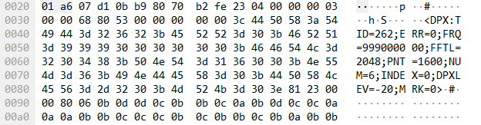
表 4-50 DSP回传的荧光谱频谱数据格式
数据类型 | 数据说明 | 备注
控制块 | 见控制块定义 | Hex，16字节
参数块 | <DPX:TID=1;ERR=0;FRQ=250000000;LEV=-500;FFTL=1024;PNT=801;MRK=0> | 字符串，变长
数据块 | 传输频谱数据，数据类型标志：0x0022；  数据长度为：PNT*2+5(数据头) | Hex，变长

DSP回传上位机的数据格式：
# 0000 3 00 XX XX 0 0000< DPX:TID=1;ERR=0;FRQ=250000000;LEV=-500;FFTL=1024;
PNT=801;MRK=0>81H 0022H len …..
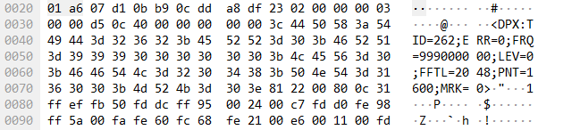

停止（STP）
下发命令有参数区，无返回数数据。

服务端下发给DSP的参数
表 4-51服务端下发参数（停止）
序号 | 代码 | 参数名称 | 取值范围 | 类型 | 备注
 | STP

服务端下发给DSP的参数格式
表 4-52服务端下发给DSP的参数格式（停止）
数据类 型 | 数据说明 | 备注
控制块 | 见控制块定义 | Hex，16字节
参数块 | <STP:> | 字符串，变长
数据块

下发参数例子：
# 0000 2 00 XX XX 0 0000<STP:>

设备IP配置（NCFG）
下发命令只有参数区，无数据区。
可修改接收机IP和端口号及接收机向软件发送的端口号。
修该设备前需已知设备IP和端口，修改后记录保存。
- 已知设备当前IP：192.168.1.100、端口：2001、本地软件端口：3001。
- 打开网络调试助手，将命令字符串填入发送框。
#aaaa2aaaaaaaaaa<NCFG:DGW=192.168.1.1;FDNS=0.0.0.0;IP=192.168.1.100;MAC=56-18-0c-b2-c7-c8;MSK=255.255.255.0;SPID=2001;RPID=3001;SDNS=0.0.0.0;TID=1;TEST=1>
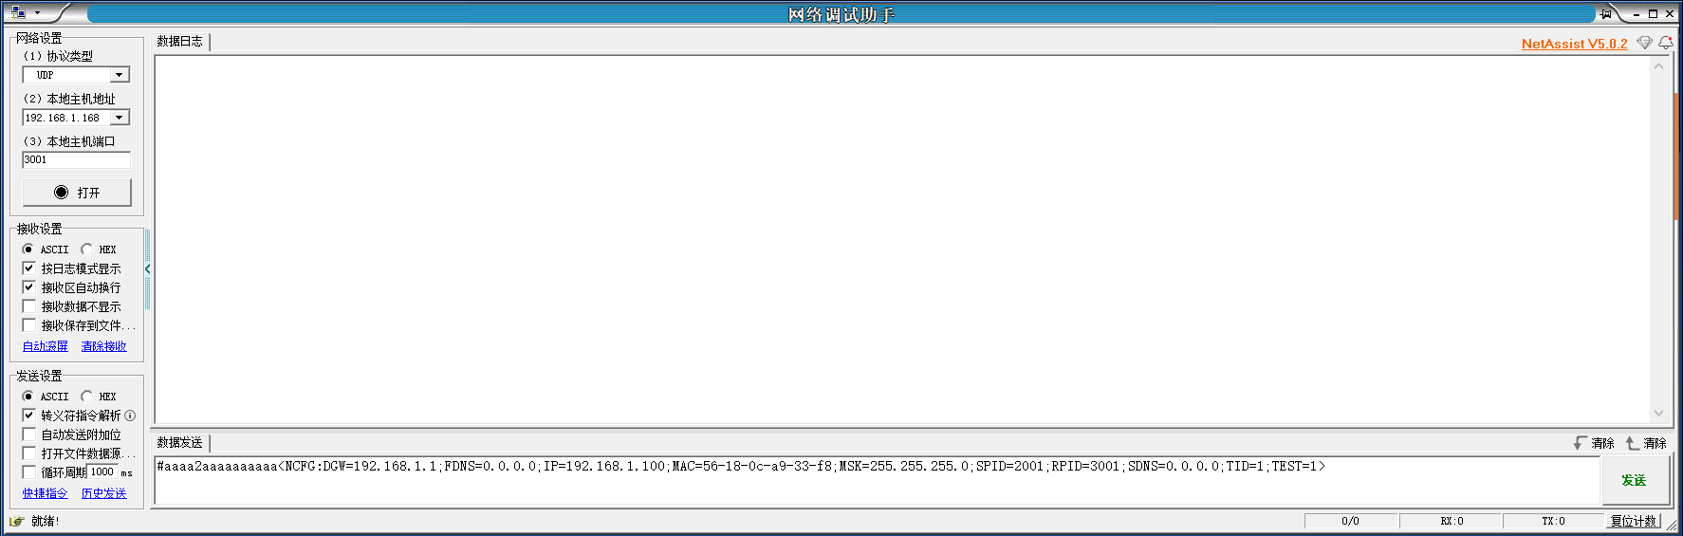
- 按步骤完成下述操作
  - 获取本地主机地址，需提前设置同网段主机地址，本地主机端口填入3001，打开；
  - 远程主机（设备），填入设备当前的IP、端口；
  - 修改命令中IP为需要设置的设备IP=192.168.1.101；
  - 修改命令中MAC为需要设置的设备MAC=56-18-0c-a9-33-f8，仅后三位修改有效，同一局域网内具有唯一性，两台设备不能重复；
  - 修改命令中SPID为需要设置的设备端口SPID=2101（不建议修改）；
  - 修改命令中RPID为需要设置的本地软件端口SPID=3101。
- 点击发送，显示框会显示发送和接收的指令信息。
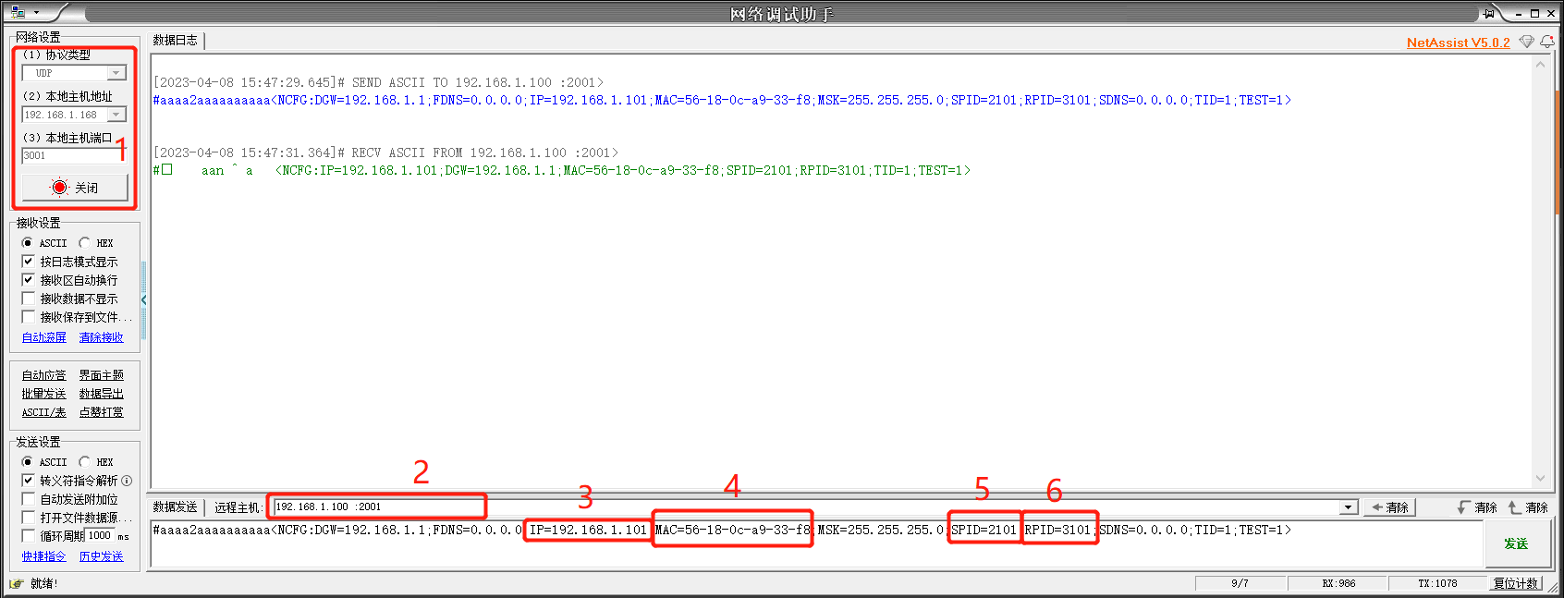
- 重启设备，添加对应网段，查看是否修改成功。
- 再次修改
  - 当前设备为修改后的地址IP：192.168.1.101、端口：2101、本地软件端口：3101；
  - 将设备恢复为IP：192.168.1.100、端口：2001、本地软件端口：3001或再次修改为其他地址；
  - 按上文6步骤填入对应参数；
  - 点击发送，显示发送和接收指令。
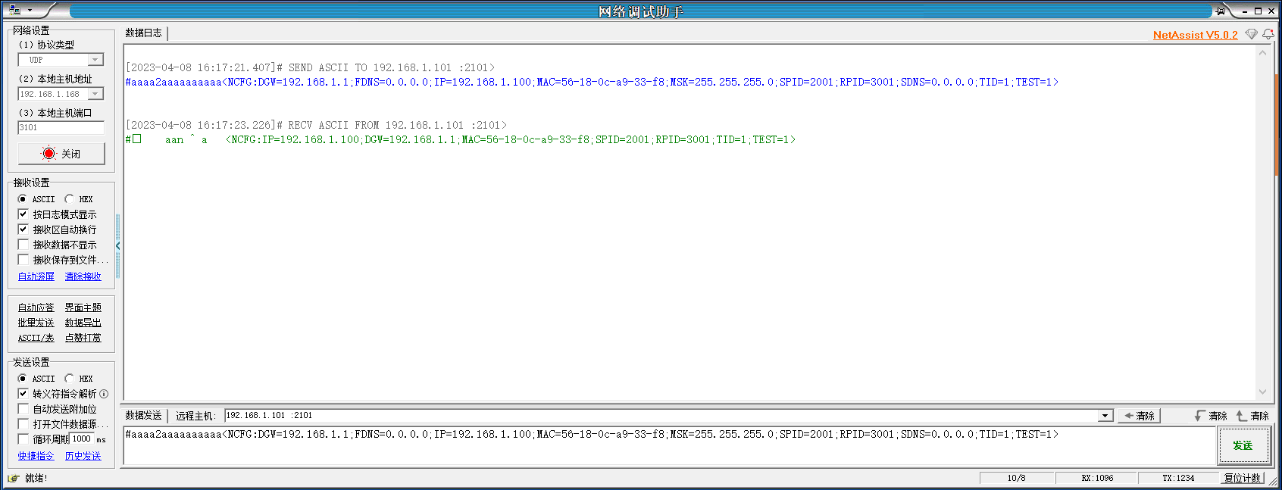
- 重启设备，设备IP再次修改完成。
重启接收机后，可通过cmd运行“arp -a 192.168.1.100”查看网卡MAC是否修改成功。
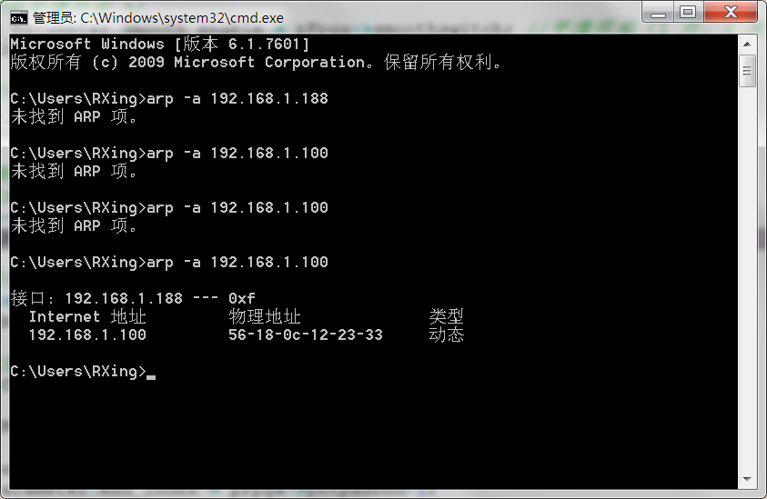

服务端下发给DSP的参数格式
表 4-53服务端下发参数（NCFG）
序号 | 代码 | 参数名称 | 取值范围 | 类型 | 备注
 | RNM | 接收机号
 | IP | 接收机IP号 | 192.168.1.100
 | MSK | 子网掩码 | 255.255.255.0
 | DGW | 默认网关 | 192.168.1.1
 | FDNS | 首选DNS服务器 | 0.0.0.0
 | SDNS | 备用DNS服务器 | 0.0.0.0
 | MAC | MAC地址 | 56-18-0c-11-6e-17
 | SPID | 上位机发送端口号 | 2001
 | RPID | 上位机接收端口号 | 3001
 | TID | 任务号
 | TEST | 服务端/测试软件

服务端下发给DSP的参数格式
表 4-54服务端下发给DSP的参数格式（NCFG）
数据类 型 | 数据说明 | 备注
控制块 | 见控制块定义 | Hex，16字节
参数块 | <NCFG:DGW=0.0.0.0;FDNS=0.0.0.0;IP=192.168.1.100;MAC=56-18-0c-11-6e-17-15-10;MSK=255.255.255.0;SPID=2001;RPID=3002;SDNS=0.0.0.0;TID=1;TEST=1> | 字符串，变长
数据块 | 无

# 0000 2 00 XX XX 0 0000<NCFG:DGW=0.0.0.0;FDNS=0.0.0.0;IP=192.168.1.100;MAC=56-18-0c-11-6e-17-15-10;MSK=255.255.255.0;SPID=2001;RPID=3002;SDNS=0.0.0.0;TID=1;TEST=1>

整机状态检测（QEY）
- 监测接收机
监测：服务程序下发QEY命令，DSP回传QEY，确定监测设备正常。
下发命令只有参数区，有返回参数。
软件下发查询指令，询问整机状态，主要查询射频状态，不包括网络状态和其他。下发状态查询命令后，等待1ms获取硬件控制状态，与软件控制的射频参数相比较，确定射频控制是否正常。
射频控制参数有如下五个，所有参数控制正常时返回值RF=0x1F，其中如有参数控制异常时，返回值参考下表：
参数 | 设置值 | 查询返回值 | 错误标志值RF(8bit)
频率 | 软件下发（例100M，实际值为10000） | 10000 | Bit0（0：异常，1正常）
中频衰减 | 10 | 10 | Bit1（0：异常，1正常）
射频衰减 | 10 | 10 | Bit2（0：异常，1正常）
工作模式 | 1 | 2 | Bit3（0：异常，1正常）
模拟中频带宽 | 1 | 1 | Bit4（0：异常，1正常）
例：中频衰减、射频衰减异常时，bit1、bit2为0，射频状态返回值为RF=0x19=25

服务端下发给DSP的参数
表 4-55服务端下发参数（状态查询）
序号 | 代码 | 参数名称 | 取值范围 | 类型 | 备注（缺省值）
 | TEST | 软件选择 | 0：服务端  1：测试软件 | U8 | 默认服务端
 | TID | 任务号 |  | U32
 | FRQ | 频率 | 20~8000MHz | Long long | 单位Hz  取值范围跟随设备而定

服务端下发给DSP的参数格式
表 4-56服务端下发给DSP的参数格式（状态查询）
数据类 型 | 数据说明 | 备注
控制块 | 见控制块定义 | Hex，16字节
参数块 | < QEY: FRQ=100000000;TID=11;TEST=0> | 字符串，变长
数据块 | 无

# 0000 2 00 XX XX 0 0000< QEY: FRQ=100000000;TID=11;TEST=0>

DSP回应给服务端的参数
表 4-57 DSP回传服务端参数（状态查询）
序号 | 代码 | 参数名称 | 取值范围 | 类型 | 备注（缺省值）
 | FRQ | 返回频率 | 20~8000M | U32
 | TID | 任务号 |  | U32
 | RF | 射频状态结果 | 参考上述 | U8
 | TEST | 软件类型 |  | U8
 | MAC | MAC地址 | 设备MAC地址 | Char[18]
 | IP | IP地址 | 设备IP地址 | Char[16]
 | SPID | 底层端口 | 设备接收端口 | U16
 | RPID | 软件端口 | 设备发送端口 | U16

DSP回传给服务端的参数格式
表 4-58 DSP回传给服务端的参数格式（状态查询）
数据类 型 | 数据说明 | 备注
控制块 | 见控制块定义 | Hex，16字节
参数块 | <QEY:FRQ=100000000;RF=31;TID=11;TEST=0;MAC=56-18-0c-12-23-34;IP=192.168.1.100;SPID=2001;RPID=3001> | 字符串，变长
数据块 | 无

DSP回传上位机的数据格式：
#0000200XXXX00000<QEY:FRQ=100000000;RF=31;TID=11;TEST=0;MAC=56-18-0c-12-23-34;IP=192.168.1.100;SPID=2001;RPID=3001>
注：亦可通过cmd运行“arp -a 192.168.1.100”查看网卡MAC信息。

整机状态灯（服务灯）
整机状态灯表示设备当前状态，不同点灯方式含义如下：
序号 | 状态 | 含义
1 | 不亮 | - DSP启动异常  - 与DSP连接的网络异常
2 | 常亮 | - DSP启动正常  - 与DSP连接的网络正常
3 | 闪烁 | 运行监测测向功能，与软件数据通信中
备注：查询、停止等暂按“常亮”处理，仅常规监测测向功能时按“闪烁”处理。

附录

接收机至软件的数据块标志定义
接收机至网络的数据块标志定义
类 型 | 名 称 | 用 途 | 数 据 区 内 容
0000H |  | 未使用
0011H | 语音数据块 | 解调后的语音数据 | 有符号的8比特
0012H | 语音数据块 | 解调后的语音数据 | 有符号的16比特
0013H | 语音数据块 | 解调后的语音数据 | 有符号的24比特
0014H | 语音数据块 | 解调后的语音数据 | 有符号的32比特
0021H | 频谱数据块 | 扫描的频谱数据 | 有符号的8比特
0022H | 频谱数据块 | 扫描的频谱数据 | 有符号的16比特
0023H | 荧光谱数据块 | 荧光谱的位图数据 | 有符号的8比特
0024H | 频谱数据块 | 扫描的频谱数据 | 有符号的32比特
0025H | 频谱数据块 | 测向频谱数据 | 有符号的8比特
0026H | 频谱数据块 | 测向频谱数据 | 有符号的16比特
0027H | 频谱数据块 | 测向频谱数据 | 有符号的24比特
0028H | 频谱数据块 | 测向频谱数据 | 有符号的32比特
0031H | IQ数据块 | IQ数据 | 有符号的8比特
0032H | IQ数据块 | IQ数据 | 有符号的16比特
0033H | IQ数据块 | IQ数据 | 有符号的24比特
0034H | IQ数据块 | IQ数据 | 有符号的32比特
0041H | AD数据块 | 原始AD数据 | 有符号的8比特
0042H | AD数据块 | 原始AD数据 | 有符号的16比特
0043H | AD数据块 | 原始AD数据 | 有符号的24比特
0044H | AD数据块 | 原始AD数据 | 有符号的32比特
0051H | 相关谱数据块 | 测向相关谱数据 | 有符号的8比特
0052H | 相关谱数据块 | 测向相关谱数据 | 有符号的16比特
0053H | 相关谱数据块 | 测向相关谱数据 | 有符号的24比特
0054H | 相关谱数据块 | 测向相关谱数据 | 有符号的32比特
0061H | 样本数据块 | 测向样本数据（建库，信道校正） | 有符号的8比特
0062H | 样本数据块 | 测向样本数据 | 有符号的16比特
0063H | 样本数据块 | 测向样本数据 | 有符号的24比特
0064H | 样本数据块 | 测向样本数据 | 有符号的32比特
0066H | 相位差数据 | 相位差数据（单位°） | 有符号的16比特
0091H | 波束合成样本数据块 | 波束合成样本数据 | 有符号的8比特
0092H | 波束合成样本数据块 | 波束合成样本数据 | 有符号的16比特
0093H | 波束合成样本数据块 | 波束合成样本数据 | 有符号的24比特
0094H | 波束合成样本数据块 | 波束合成样本数据 | 有符号的32比特
00A1H | 程序加载代码块 | 程序加载 | 有符号的8比特
0AxxH | 自定义数据格式
0A01H | 窄带测向结果
0A02H | 频段测向结果
0A03H | 宽带测向结果
0A04H | 信号分析数据块 | 信号分析结果
0A05H | 跳频分析数据块 | 跳频分析结果

各个带宽下不同FFT点数功率谱回传点数对照表
带宽 | 对应采样率 | FFT点数 | 分辨率 |  | 频谱回传点数
40MHz | 51.2MHz | 512 | 100KHz |  | 401
40MHz | 51.2MHz | 1024 | 50 KHz |  | 801
40MHz | 51.2MHz | 2048 | 25 KHz |  | 1601
40MHz | 51.2MHz | 4096 | 12.5 KHz |  | 3201
40MHz | 51.2MHz | 8192 | 6.25 KHz |  | 6401
40MHz | 51.2MHz | 16384 | 3.125 KHz |  | 12801
20MHz | 25.6MHz | 256 | 100KHz |  | 201
20MHz | 25.6MHz | 512 | 50 KHz |  | 401
20MHz | 25.6MHz | 1024 | 25 KHz |  | 801
20MHz | 25.6MHz | 2048 | 12.5 KHz |  | 1601
20MHz | 25.6MHz | 4096 | 6.25 KHz |  | 3201
20MHz | 25.6MHz | 8192 | 3.125 KHz |  | 6401
20MHz | 25.6MHz | 16384 | 1.5625KHz |  | 12801
10MHz | 12.8MHz | 128 | 100KHz |  | 101
10MHz | 12.8MHz | 256 | 50 KHz |  | 201
10MHz | 12.8MHz | 512 | 25 KHz |  | 401
10MHz | 12.8MHz | 1024 | 12.5 KHz |  | 801
10MHz | 12.8MHz | 2048 | 6.25 KHz |  | 1601
10MHz | 12.8MHz | 4096 | 3.125 KHz |  | 3201
10MHz | 12.8MHz | 8192 | 1.5625KHz |  | 6401
10MHz | 12.8MHz | 16384 | 781.3Hz |  | 12801
5MHz | 6.4MHz | 64 | 100KHz |  | 51
5MHz | 6.4MHz | 128 | 50 KHz |  | 101
5MHz | 6.4MHz | 256 | 25 KHz |  | 201
5MHz | 6.4MHz | 512 | 12.5 KHz |  | 401
5MHz | 6.4MHz | 1024 | 6.25 KHz |  | 801
5MHz | 6.4MHz | 2048 | 3.125 KHz |  | 1601
5MHz | 6.4MHz | 4096 | 1.5625KHz |  | 3201
5MHz | 6.4MHz | 8192 | 781.3Hz |  | 6401
5MHz | 6.4MHz | 16384 | 390.6 Hz |  | 12801
2.5MHz | 3.2MHz
2.5MHz | 3.2MHz | 64 |  | 50 KHz | 51
2.5MHz | 3.2MHz | 128 |  | 25 KHz | 101
2.5MHz | 3.2MHz | 256 |  | 12.5 KHz | 201
2.5MHz | 3.2MHz | 512 |  | 6.25 KHz | 401
2.5MHz | 3.2MHz | 1024 |  | 3.125 KHz | 801
2.5MHz | 3.2MHz | 2048 |  | 1.5625KHz | 1601
2.5MHz | 3.2MHz | 4096 |  | 781.3Hz | 3201
2.5MHz | 3.2MHz | 8192 |  | 390.6 Hz | 6401
2.5MHz | 3.2MHz | 16384 |  | 195 Hz | 12801
1.25MHz | 1.6MHz | 64 |  | 25 KHz | 51
1.25MHz | 1.6MHz | 128 |  | 12.5 KHz | 101
1.25MHz | 1.6MHz | 256 |  | 6.25 KHz | 201
1.25MHz | 1.6MHz | 512 |  | 3.125 KHz | 401
1.25MHz | 1.6MHz | 1024 |  | 1.5625KHz | 801
1.25MHz | 1.6MHz | 2048 |  | 781.3Hz | 1601
1.25MHz | 1.6MHz | 4096 |  | 390.6 Hz | 3201
1.25MHz | 1.6MHz | 8192 |  | 195 Hz | 6401
1.25MHz | 1.6MHz | 16384 |  | 97.65 Hz | 12801
800KHz | 1.6MHz | 64 |  | 25 KHz | 33
800KHz | 1.6MHz | 128 |  | 12.5 KHz | 65
800KHz | 1.6MHz | 256 |  | 6.25 KHz | 129
800KHz | 1.6MHz | 512 |  | 3.125 KHz | 257
800KHz | 1.6MHz | 1024 |  | 1.5625KHz | 513
800KHz | 1.6MHz | 2048 |  | 781.3Hz | 1025
800KHz | 1.6MHz | 4096 |  | 390.6 Hz | 2049
800KHz | 1.6MHz | 8192 |  | 195 Hz | 4097
800KHz | 1.6MHz | 16384 |  | 97.65 Hz | 8193
400KHz | 800KHz | 64 |  | 12.5 KHz | 33
400KHz | 800KHz | 128 |  | 6.25 KHz | 65
400KHz | 800KHz | 256 |  | 3.125 KHz | 129
400KHz | 800KHz | 512 |  | 1.5625KHz | 257
400KHz | 800KHz | 1024 |  | 781.3Hz | 513
400KHz | 800KHz | 2048 |  | 390.6 Hz | 1025
400KHz | 800KHz | 4096 |  | 195 Hz | 2049
400KHz | 800KHz | 8192 |  | 97.65 Hz | 4097
400KHz | 800KHz | 16384 |  | 48.8250Hz | 8193
200KHz | 400KHz | 64 |  | 6.25 KHz | 33
200KHz | 400KHz | 128 |  | 3.125 KHz | 65
200KHz | 400KHz | 256 |  | 1.5625KHz | 129
200KHz | 400KHz | 512 |  | 781.3Hz | 257
200KHz | 400KHz | 1024 |  | 390.6 Hz | 513
200KHz | 400KHz | 2048 |  | 195 Hz | 1025
200KHz | 400KHz | 4096 |  | 97.65 Hz | 2049
200KHz | 400KHz | 8192 |  | 48.8250Hz | 4097
200KHz | 400KHz | 16384 |  | 24.4Hz | 8193
100KHz | 200KHz | 64 |  | 3.125 KHz | 33
100KHz | 200KHz | 128 |  | 1.5625KHz | 65
100KHz | 200KHz | 256 |  | 781.3Hz | 129
100KHz | 200KHz | 512 |  | 390.6 Hz | 257
100KHz | 200KHz | 1024 |  | 195 Hz | 513
100KHz | 200KHz | 2048 |  | 97.65 Hz | 1025
100KHz | 200KHz | 4096 |  | 48.8250Hz | 2049
100KHz | 200KHz | 8192 |  | 24.4Hz | 4097
50KHz | 100KHz | 64 |  | 1.5625KHz | 33
50KHz | 100KHz | 128 |  | 781.3Hz | 65
50KHz | 100KHz | 256 |  | 390.6 Hz | 129
50KHz | 100KHz | 512 |  | 195 Hz | 257
50KHz | 100KHz | 1024 |  | 97.65 Hz | 513
50KHz | 100KHz | 2048 |  | 48.8250Hz | 1025
50KHz | 100KHz | 4096 |  | 24.4Hz | 2049
50KHz | 100KHz | 8192 |  | 12.2Hz | 4097
50KHz | 100KHz | 16384 |  | 6.1Hz | 8193
25KHz | 50KHz | 64 |  | 781.3Hz | 33
25KHz | 50KHz | 128 |  | 390.6 Hz | 65
25KHz | 50KHz | 256 |  | 195 Hz | 129
25KHz | 50KHz | 512 |  | 97.65 Hz | 257
25KHz | 50KHz | 1024 |  | 48.8250Hz | 513
25KHz | 50KHz | 2048 |  | 24.4Hz | 1025
25KHz | 50KHz | 4096 |  | 12.2Hz | 2049
25KHz | 50KHz | 8192 |  | 6.1Hz | 4097
12.5KHz | 25KHz | 64 |  | 390.6 Hz | 33
12.5KHz | 25KHz | 128 |  | 195 Hz | 65
12.5KHz | 25KHz | 256 |  | 97.65 Hz | 129
12.5KHz | 25KHz | 512 |  | 48.8250Hz | 257
12.5KHz | 25KHz | 1024 |  | 24.4Hz | 513
12.5KHz | 25KHz | 2048 |  | 12.2Hz | 1025
12.5KHz | 25KHz | 4096 |  | 6.1Hz | 2049
12.5KHz | 25KHz | 8192 |  | 3.05 Hz | 4097
12.5KHz | 25KHz | 16384 |  | 1.5Hz | 8193
6.25kHz | 12.5KHz | 64 |  | 195 Hz | 33
6.25kHz | 12.5KHz | 128 |  | 97.65 Hz | 65
6.25kHz | 12.5KHz | 256 |  | 48.8250Hz | 129
6.25kHz | 12.5KHz | 512 |  | 24.4Hz | 257
6.25kHz | 12.5KHz | 1024 |  | 12.2Hz | 513
6.25kHz | 12.5KHz | 2048 |  | 6.1Hz | 1025
6.25kHz | 12.5KHz | 4096 |  | 3.05 Hz | 2049
3.125KHz | 6.25KHz | 64 |  | 97.65 Hz | 33
3.125KHz | 6.25KHz | 128 |  | 48.8250Hz | 65
3.125KHz | 6.25KHz | 256 |  | 24.4Hz | 129
3.125KHz | 6.25KHz | 512 |  | 12.2Hz | 257
3.125KHz | 6.25KHz | 1024 |  | 6.1Hz | 513
3.125KHz | 6.25KHz | 2049 |  | 3.05 Hz | 1025
3.125KHz | 6.25KHz | 4096 |  | 1.5 Hz | 2049
1.6KHz | 3.125KHz | 64 |  | 48.8250Hz | 33
1.6KHz | 3.125KHz | 128 |  | 24.4Hz | 65
1.6KHz | 3.125KHz | 256 |  | 12.2Hz | 129
1.6KHz | 3.125KHz | 512 |  | 6.1Hz | 257
1.6KHz | 3.125KHz | 1024 |  | 3.05 Hz | 513
1.6KHz | 3.125KHz | 2048 |  | 1.5 Hz | 1025
1.6KHz | 3.125KHz | 4096 |  | 0.75Hz | 2049
800Hz | 1.5625KHz | 64 |  | 24.4Hz | 33
800Hz | 1.5625KHz | 128 |  | 12.2Hz | 65
800Hz | 1.5625KHz | 256 |  | 6.1Hz | 129
800Hz | 1.5625KHz | 512 |  | 3.05 Hz | 257
800Hz | 1.5625KHz | 1024 |  | 1.5 Hz | 513
800Hz | 1.5625KHz | 2048 |  | 0.75Hz | 1025
800Hz | 1.5625KHz | 4096 |  | 0.3750Hz | 2049

